模拟试题一
1、当地大气压为745mmHg测得一容器内的绝对压强为350mmHg，则真空度为 395 mmHg 。测得另一容器内的表压强为1360 mmHg，则其绝对压强为 2105mmHg 。
2、流体在管内作湍流流动时，在管壁处速度为 0 ，临近管壁处存在层流底层，若Re值越大，则该层厚度越 薄
3、离心泵开始工作之前要先灌满输送液体，目的是为了防止 气缚 现象发生；而且离心泵的安装高度也不能够太高，目的是避免 汽蚀 现象发生。 4、离心泵的气蚀余量越小，则其抗气蚀性能 越强 。
5、在传热实验中用饱和水蒸汽加热空气，总传热系数K接近于 空气 侧的对流传热系数，而壁温接近于 饱和水蒸汽 侧流体的温度值。
6、热传导的基本定律是 傅立叶定律 。间壁换热器中总传热系数K的数值接近于热阻 大 （大、小）一侧的值。间壁换热器管壁温度t_{W}接近于值 大 （大、小）一侧的流体温度。由多层等厚平壁构成的导热壁面中，所用材料的导热系数愈小，则该壁面的热阻愈 大 （大、小），其两侧的温差愈 大 （大、小）。
7、Z=（V/K_{Y}a.Ω）.(y₁－Y₂)/△Y_{m},式中：△Y_{m}称 气相传质平均推动力 , 单位是kmol吸收质/kmol惰气；（Y₁—Y₂）/△Y_{m}称 气相总传质单元数。
8、吸收总推动力用气相浓度差表示时，应等于 气相主体摩尔浓度 和同液相主体浓度相平衡的气相浓度之差。
9、按照溶液在加热室中运动的情况，可将蒸发器分为循环型和非循环型两大类。
10、蒸发过程中引起温度差损失的原因有：溶液蒸汽压下降、加热管内液柱静压强、管路阻力。
11、工业上精馏装置，由精馏塔 塔、冷凝器、再沸器等构成。
12、分配系数k_{A}是指 y_{A}/x_{A} ，其值愈大，萃取效果 越好 。
13、萃取过程是利用溶液中各组分在某种溶剂中 溶解度的差异 而达到混合液中组分分离的操作。
14、在实际的干燥操作中，常用 干湿球温度计 来测量空气的湿度。
15、对流干燥操作的必要条件是 湿物料表面的水汽分压大于干燥介质中的水分分压 ；干燥过程是 热量传递和质量传递 相结合的过程。
1、气体在直径不变的圆形管道内作等温定态流动，则各截面上的（ D ）
A.速度不等 B.体积流量相等 C.速度逐渐减小 D.质量流速相等
2、装在某设备进口处的真空表读数为-50kPa，出口压力表的读数为100kPa，此设备进出口之间的绝对压强差为( A
A．50 B．150 C．75 D．无法确定
3、离心泵的阀门开大时，则（ B ）。 A．吸入管路的阻力损失减小 B．泵出口的压力减小
C．泵入口处真空度减小 D．泵工作点的扬程升高
4、下列（ A ）不能实现对往复泵流量的调节。A．调节泵出口阀的开度 B．旁路调节装置
C．改变活塞冲程 D．改变活塞往复频率
5、已知当温度为T时，耐火砖的辐射能力大于铝板的辐射能力，则铝的黑度（ D ）耐火砖的黑度。
A．大于 B．等于 C．不能确定 D．小于
6、某一套管换热器，管间用饱和水蒸气加热管内空气（空气在管内作湍流流动），使空气温度由20℃升至80℃，现需空气流量增加为原来的2倍，若要保持空气进出口温度不变，则此时的传热温差应为原来的（ A ）倍。
A 1.149 B 1.74 C 2 D 不定
7、当吸收质在液相中的溶解度甚大时，吸收过程主要受（ A ）控制，此时，总吸收系数K_{Y}近似等于（ D ）。
A. 气膜； B. k_{x}； C. 气液膜同时； D. k_{Y}； E. 液膜； F. K_{x}；
9、提高蒸发装置的真空度，一定能取得的效果为 （ Ａ ）。
A.将增大加热器的传热温差 B.将增大冷凝器的传热温差
C.将提高加热器的总传热系数 D.会降低二次蒸气流动的阻力损失
- 在板式吸收塔操作中，当上升气体流速过小时，操作会发生（ C ）现象。
A.液泛 B.雾沫夹带 C.漏液 D.淹塔

三、计算题：（50分）
1、由水库将水打入一敞开水池，水池水面比水库水面高50 m，要求的流量为90 m3/h，输送管内径为156 mm，在阀门全开时，管长和各种局部阻力的当量长度的总和为1000 m，泵的特性曲线可近似地用直线H＝124.5-0.392Q表示，此处H为泵的扬程m，Q为泵的流量m3/h，管路摩擦系数可取为λ＝0.025，水的密度ρ＝1000 Kg/m3,试问此泵能否满足要求？（10分）
解：在1-1，2-2截面间列机械能衡算式，得：
Z1 + p1/ρg + u12/2g + He ＝Z2 + p2/ρg + u22/2g + ∑hf1-2 （2分）以表压计，p1＝p2＝0，u1≈0，u2≈0，
管路内流速：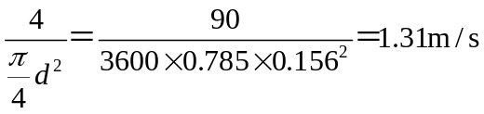u＝
将以上数据代入方程，并整理得：
He＝(Z2－Z1)＋∑hf1-2＝50+0.025×1000/0.156×1.312/(2×9.81)＝64.0 m （2分）
即当Q＝90 m3/h时，管路所需压头为64 m。
又当Q＝90 m3/h时，泵所能提供得压头：
H＝124.5-0.392Q＝124.5－0.392×90＝89.2 m （2分）
当流量Q＝90 m3/h时，泵所能提供的压头大于管路所需要的压头，所以该泵能够满足要求。（1分）
3、用水作为吸收剂来吸收某低浓度气体生成稀溶液（服从亨利定律），操作压力为850[mmHg] ，相平衡常数m=0.25，已知其气膜吸收分系数kG=1.25[kmol.m-2.h-1.atm]，液膜吸收分系数kL＝0.85[m.h-1]，试分析该气体被水吸收时,是属于气膜控制过程还是液膜控制过程?（5分）
解：m=E/P ∴E=mP=0.25×850/760=0.28(大气压) （1分）
∵是稀溶液
∴H =ρ/Ms.E =1000/(0.28×18)=198.4(kmol.m-3.atm) （1分）
根据 1/KG =1/ｋG +1/(HｋL )
即 1/KG =1/1.25 + 1/(198.4×0.85)
∴ ＫG ≈ｋG =1.25 [kmol.m-2.h-1.atm] （2分）
因此，是气膜控制过程。（1分）
5、常压下拟用温度为20℃、相对湿度为57.5％的空气干燥某种湿物料。空气在预热器中被加热到90℃后送入干燥室，离开时的温度为45℃、湿度为0.022kg水/kg干气。现要求每小时将1200kg的湿物料由含水率3%（湿基）干燥至0.2%（湿基），已知物料进、出口温度分别为20℃和60℃，在此温度范围内，绝干物料的比热为3.5kJ/(kg·℃)，水的平均比热为4.19 kJ/(kg×℃)。干燥设备热损失可按预热器中加热量的5%计算。试求：新鲜空气用量，kg/h；预热器的加热量QP，kW。（8分）
解：（1）
查图或计算得H₀＝0.008kg干/kg
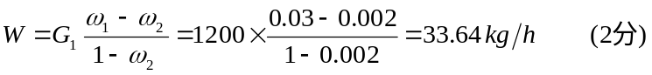

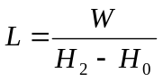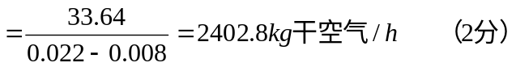

（2）
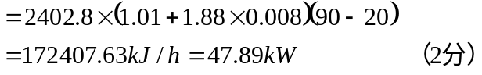

模拟试题二
一、填空题：（每空1分，共16分）
1、流体在变径管中作稳定流动，在管径缩小的地方其静压能 减小 。
2、当计算流体由粗管进入细管的局部阻力损失时，公式中的流速应该用 细 管中的速度。
3、离心泵的主要部件包括 叶轮 、 泵壳和导轮 以及 离心泵的轴封装置 。
4、离心泵的工作点是 管路特性 曲线与 离心泵特性 曲线的交点。
5、由多层等厚平壁构成的导热壁面中，所用材料的导热系数愈大，则该壁面的热阻愈 小 ，其两侧的温差愈 小
6、在无相变的对流传热过程中，热阻主要集中在 滞离层内（或热边界层内） ，减少热阻的最有效措施是 提高流体湍动程度 。
7.在气体流量，气相进出口组成和液相进口组成不变时，若减少吸收剂用量，则传质推动力将 减少 ，操作线将 靠近 平衡线。
8.对一定操作条件下的填料吸收塔，如将塔料层增高一些，则塔的H_{0G}将 不变 ，N_{0G}将增加 (增加，减少，不变)。
10、单效蒸发操作中，二次蒸发温度低于生成蒸汽温度，这是由于传热推动力和溶液沸点升高造成的。
11、为了防止发生_液泛_，降液管内清液层高度及停留时间应符合一定的要求。
12、在三角形坐标图上，三角形的顶点代表 纯物质 ，三条边上的点代表 二元混合物 ，三角形内的点代表 三元混合物 。
13、影响分配系数k_{A}数值的因素有 物系 、 温度 、 组成 。
14、恒定的干燥条件是指空气 温度 湿度 流速 均不变的干燥过程。
15、在恒速干燥阶段，湿物料表面的温度近似等于 热空气的湿球温度 。
1、流体在管内流动时，如要测取管截面上的流速分布，应选用（ A ）流量计测量。
A.皮托管 B.孔板流量计 C.文丘里流量计 D.转子流量计
2、在完全湍流（阻力平方区）时，粗糙管的摩擦系数λ数值（ B ）。
A.只取决于Re； B.只取决于e/d； C.与e无关； D.只与e有关。
3、离心泵流量的调节，可以通过 D 来实现。
A 调节泵出口阀的开度 B 调节转速和叶轮外缘尺寸D₂ C 离心泵并联或串联 D 以上均正确
4、往复泵属于 B 。A 动力式泵 B 容积式泵C 流体作用式泵 D 以上均不正确
5、在两灰体间进行辐射传热，两灰体的温度差为50℃，现因某种原因，两者的温度各升高100℃，则此时的辐射传热量与原来的辐射传热量相比，应该＿B＿。A. 减小 B. 增大 C. 不变
6、在蒸气—空气间壁换热过程中，为强化传热，下列方案中的＿B＿在工程上可行。
A. 提高蒸气流速 B. 提高空气流速
C. 采用过热蒸气以提高蒸气温度 D. 在蒸气一侧管壁加装翅片，增加冷凝面积
7、若享利系数E值很大，依据双膜理论，则可判断过程的吸收速率为（ B ）控制。
A. 气膜 B. 液膜 C. 双膜 D. 无法判断
8、采用多效蒸发的目的在于 （ A ）。
A.提高完成液的浓度 B.提高蒸发器的生产能力 C.提高水蒸气的利用率 D.提高完成液的产量
9、下列说法错误的是（ B ）。
- 在一个蒸发器内进行的蒸发操作不一定是单效蒸发
- 蒸发与蒸馏相同的是整个操作过程中溶质数不变
- 加热蒸气的饱和温度一定高于同效中二次蒸气的饱和温度
- 蒸发操作时，单位蒸气消耗量随原料液温度的升高而减少
10、板式塔的流体力学性能包括 ABCDE 。
13、同一物料，如恒速阶段的干燥速率加快，则该物料的临界含水量（ C ）
A.不变 B.减少 C. 增大 D.不一定
14、将水喷洒于空气中而使空气减湿，应该使水温（ D ）
A.等于湿球温度 B.低于湿球温度 C. 高于露点 D.低于露点
三、计算题：（50分）
1.用泵向压力容器输水，已知：管内径d=0.1m，粗糙度ε=10⁻⁴m，管路总长(包括局部阻力的当量长度)l=220m，水的物性：ρ=1000kg/m³，μ=10⁻³N·s/m², 容器内压力p₂=124kPa (表)，外加能量W_{e} =364.5J/kg。试求：
(1) 总阻力损失Σh_{f}等于多少J/kg？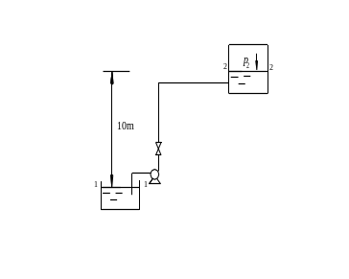(2) 管内流速u等于多少m/s？（7分）
解：(1) 取计算截面为1－1、2－2，基准面为1－1，在1－2间列柏努利方程可得：
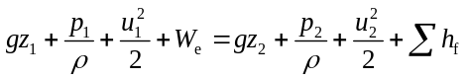
∵
∴ 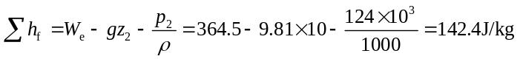即总阻力损失为142.4J/kg。
（2）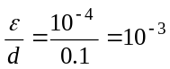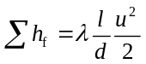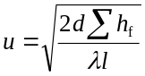
设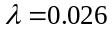，则：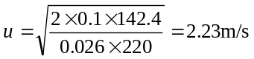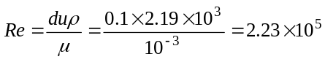
查Moody图知。 ∴ 假设成立，故管内流速为2.23m/s。
4、在直径为0.8m的填料塔中，用1200kg.h⁻¹的清水吸收空气和SO2混合气中的SO2,混合气量为1000m³(标准).h⁻¹,混合气含 SO21.3％（体积）,要求回收率99.5％,操作条件为20℃、1atm,平衡关系为ye=0.75x,总体积传质系数 Kya=0.060kmol.m⁻³.s⁻¹，求液体出口浓度和填料层高度。（10分）
解： 已知：D=0.8m Ls =1200kg.h⁻¹ G=1000Nm³.h-1
y₁=0.013 φ=0.995 x₁=0 ye =0.75x Ｋyａ=0.06kmol.m⁻³.s-¹
Ls =1200/(3600×18)=0.0185 kmol.s⁻¹ G =1000/(22.4×3600)=0.0124kmol.s⁻¹
∵为低浓度吸收 ∴(L/G)=0.0185/0.0124=1.49 y_{2}=y_{1}(1-φ)=0.013(1-0.995)=0.000065
x₂=(G/L)(y₁-y₂)+x₁=(0.013-0.000065)/1.49=0.00868
∵ Z＝H_{OG}×N_{OG} 而N_{OG}=(y₁-y₂)/ΔYm Δy1=y₁-y₁*=0.013-0.75×0.00868=0.006490
Δy₂=y₂--y₂*=0.000065-0=0.000065 Δym =(Δy₁-Δy₂)/ln(Δy₁/Δy₂)=(0.006490-0.000065)/ln(0.006490/0.000065)
=0.001396
∴N_{oG}=(0.013-0.000065)/0.001396=9.266 H_{oG}＝Ｇ /（ＫyａΩ）

模拟试题三
1、牛顿粘性定律的数学表达式为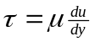 ，牛顿粘性定律适用牛顿型流体。
2、当流体在管内流动时，若要测取管截面上流体的速度分布，应选用皮托管流量计测量。
3、离心泵的能量损失包括 容积损失 、 水力损失 和机械损失三部分。
4、流体输送机械的目的是 最终实现非自动化过程 。
5、物体辐射能力的大小与T 成正比，还与ε 成正比。
7、由于吸收过程气相中的溶质分压总 大于 液相中溶质的平衡分压，所以吸收操作线总是在平衡线的 上方 。增加吸收剂用量，操作线的斜率 增大 ，则操作线向 远离 平衡线的方向偏移，吸收过程推动力（y－y_{e}） 增大 。
8、与常压蒸发比，真空蒸发的优点是降低溶液沸点，提高传热温差。
9、提高蒸发器生产强度的主要途径是增大传热系数和有效温差。
10、在精馏、吸收等设备中，通常在设备的顶部设有_除沫器_，用于分离出口气中的液体，以提高产品质量，减少液沫损失。
11、通常物系的温度升高，组分B、S的互溶度 加大 ，两相区面积 减小 ，不利于萃取分离。
13、在101.33kPa的总压下，在间壁式换热器中将温度为293K、相对湿度为80%的湿空气加热，则该空气下列状态参数变化的趋势是：湿度 不变 ，相对湿度 降低 ，湿球温度 增高 ，露点温度 不变 。
14、测定空气中水汽分压的实验方法是测量 露点 。
1、水以2m·s⁻¹的流速在5mm×2.5mm钢管中流动，水的粘度为1×10⁻³Pa·s，密度为1000kg·m⁻³,其流动类型为（ B ）。
A. 层流 B. 湍流 C. 无法确定 D. 过渡流
2、气体在直径不变的圆形管道内作等温定态流动，则各截面上的（ D ）
A.速度不等 B.体积流量相等 C.速度逐渐减小 D.质量流速相等
3、关于往复泵下列说法不正确的是（ D ）
A 往复泵具有自吸能力，不必灌液 B 往复泵安装高度也受限制，且有汽蚀现象
C 往复泵流量与压头几乎无关 D往复泵具有自吸能力，安装高度不受限制
4、离心泵的叶轮有闭式、半闭式和开式，其中（ A ）效率最高。
A 闭式 B 半闭式 C 开式 D 以上答案均正确
5、某一套管换热器，管间用饱和水蒸气加热管内空气（空气在管内作湍流流动），使空气温度由20℃升至80℃，现需空气流量增加为原来的2倍，若要保持空气进出口温度不变，则此时的传热温差应为原来的 A 倍。
A 1.149 B 1.74 C 2 D 不定
7、通常所讨论的吸收操作中，当吸收剂用量趋于最小用量时，完成一定的分率( D )。
A. 回收率趋向最高 B. 吸收推动力趋向最大
C. 操作最为经济 D. 填料层高度趋向无穷大
10、吸收塔内，不同截面处吸收速率 A 。
A.各不相同 B.基本相同 C.完全相同 D.均为0
三、计算题：（50分）
1、如图所示的输水管路中，管径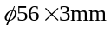，AB段管长为30m，BC段管长为20m（均包括管件等局部当量长度，但不包含进出口），两水槽液面高度不变。设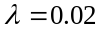，求：
(1) 管路流量为多少？ (2) 若B点装一球阀，问管路总阻力损失有何变化，为什么？（7分）
解：(1) 在A-C面间列柏努利方程，以C-C面为基准面，则有：
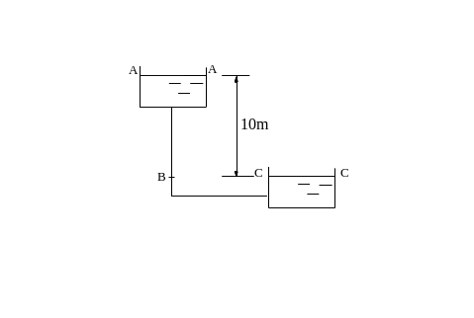

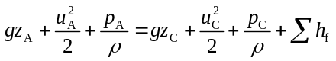
∵
∴ 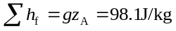
又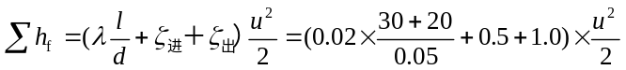
∴ 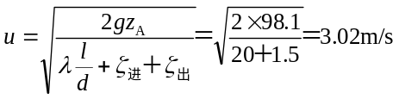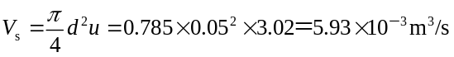
(2) 若在B点装一球阀，B处局部阻力，但在A-C列柏努利方程仍可得：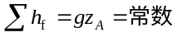。即管路的总阻力不变。但由于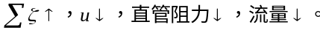
4、某填料吸收塔用含溶质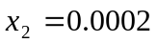的溶剂逆流吸收混合气中的可溶组分，采用液气比L/V=3，气体入口质量分数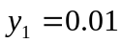回收率可达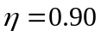。已知物系的平衡关系为y=2x。
今因解吸不良使吸收剂入口摩尔分数升至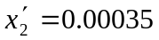，试求：
- 可溶组分的回收率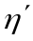下降至多少？
- 液相出塔摩尔分数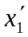升高至多少？（8分）
解： （1）
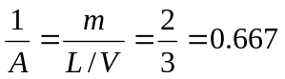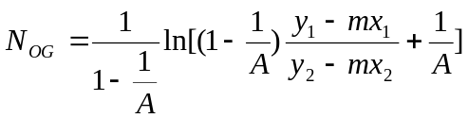

=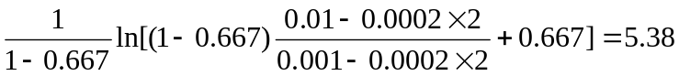
当上升时，由于不变，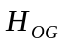不变 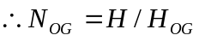也不变，即
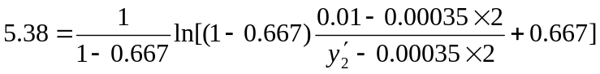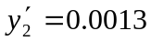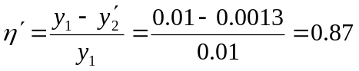
- 物料衡算
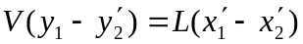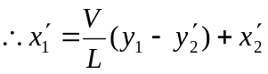
模拟试题四
1、流体在圆形管道中作层流流动，如果只将流速增加一倍，则阻力损失为原来的 2 倍；如果只将管径增加一倍而流速不变，则阻力损失为原来的 1/4 倍。
2、某处环境的大气压力等于标准大气压力101.325kPa。容器A中的气体表压为60kPa，则绝对压力为 261.325 kPa；容器B中的气体真空度为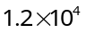Pa，则绝对压力为 89.325 kPa。
3、流体通过离心泵输送的过程中，在离心力的作用下甩向泵壳边缘，获得动能和静压能，其中 静压能 占主导地位。
4、输送液体的流体输送机械统称为 泵 。
5、厚度不同的三种材料构成三层平壁，各层接触良好，已知b₁>b₂>b₃，导热系数₁<₂<₃，在稳定传热过程中，各层的热阻R₁ > R₂ > R₃，各层导热速率Q₁ = Q₂ = Q₃。
6、一套管换热器，内管外侧有纵向翅片。在此换热器中，用水冷却空气，空气应走内、外管间的壳间 （内管管内或内、外管间的壳间），水走内管管内 （内管管内或内、外管间的壳间）。
7、某吸收塔中，物系的平衡线方程为y=2.0x,操作线方程为y=3.5x+0.001，当y₁=0.06，
y₂=0.0020时,x₁= 0.01685 ，x₂= 0.0002857 ，L/V= 3.5 ，气相传质单元数N_{0G}= 6.79 。
8、某蒸发器在正常操作条件下，可将一定流量的原料液蒸至一定浓度。现发现完成液浓度达不到要求，可能是什么原因（1）蒸汽温度下降；（2）操作压强升高；（3）原料增多；（4）原料起始浓度减小。
10、板式塔的类型有_筛板_、__泡罩____、___浮阀______等。
11、溶解度曲线将三角形相图分为两个区，曲线内为 两相区 ，曲线外为 单相区 取操作只能在 两相区 内进行。
1、装在某设备进口处的真空表读数为-50kPa，出口压力表的读数为100kPa，此设备进出口之间的绝对压强差为( A )kPa。
A.150 B.50 C. 75 D.无法确定
2、孔板流量计的孔流系数C₀当R_{e}增大时，其值（ B ）。
A 总在增大 B 先减小，后保持为定值 C 总在减小 D 不定
3、关于离心泵气缚和汽蚀的说法正确的是（ A ）。
A 气缚时离心泵不能吸上液体，无法正常工作 ，所以启动前泵要灌满
B 汽蚀时离心泵不能吸上液体，无法正常工作，所以启动前泵要灌满
C 气缚时离心泵内产生大量气泡，泵无法正常工作，所以启动前泵要灌满
D 汽蚀时离心泵内产生大量气泡，泵无法正常工作，所以启动前泵要灌满
4、往复压缩机的理想压缩循环不包括（ D ）。
A 吸气阶段 B 压缩阶段 C排气阶段 D气体膨胀
5、用常压水蒸气冷凝加热空气，空气平均温度为20℃，则壁温约为( B )
A 20 ℃ ； B 100 ℃ ； C 60 ℃ ； D 49.7℃
6、判断下面关于系统进行稳定传热时的说法哪一个是错误的，错误的是( C )
A 通过一定传热面的传热速率不随时间变化，为一定值；B 系统中任一点的温度维持恒定；
C 总的传热速率等于通过垂直于热流方向的各层传热面的传热速率之和；
D 系统中任一传热面上的热通量在过程中不变。
7、传质单元敉N_{0G}（或N_{0L}）（ B ）。
A.取决于物系、设备 B.与设备形式无关，只与物系相平衡及进出口浓度有关
C .取决于填料几何特性和气、液流率等操作条件D .无法确定
8、多效蒸发流程中不宜处理黏度随浓度的增加而迅速增大的溶液是（ A ）
A.顺流加料 B. 逆流加料 C. 平流加料 D.直接加料
9、将加热室安在蒸发室外面的是（ C ）蒸发器。
A.中央循环管式 B.悬筐式 C.列文式 D. 强制循环式
10、在吸收塔设计中，当吸收剂用量趋于最小用量时：（ D ）
A.回收率趋向最高 B.吸收推动力趋向最大
C.操作最为经济 D.填料层高度趋向无穷大
1、（8分）用离心泵将密闭储槽中20℃的水通过内径为100mm的管道送往敞口高位槽。两储槽液面高度差为10m，密闭槽液面上有一真空表读数p₁为600mmHg(真)，泵进口处真空表读数p₂为294mmHg(真)。出口管路上装有一孔板流量计，其孔口直径d₀=70mm，流量系数C₀= 0.7，U形水银压差计读数R=170mm。已知管路总能量损失为44J/kg，水银密度ρ_{A}为13600 kg/m³, 水的密度ρ为1000 kg/m³。
试求： (1) 出口管路中水的流速；
(2) 泵出口处压力表 (与图对应)的指示值p₃为多少?(已知p₃与p₂垂直高度相距0.1m，p₃与p₂之间的管路阻力损失可以不计)。
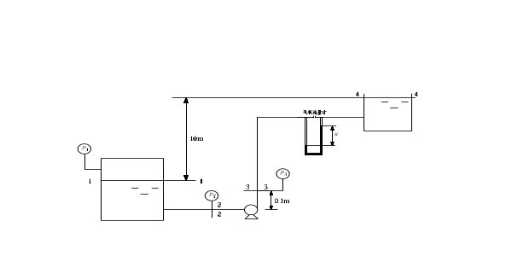
解：（1）∵ 孔板流量计流量计算式为：
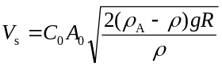＝0.7×0.785×0.07²×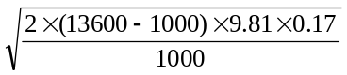＝0.0174m³/s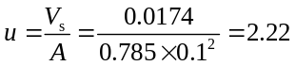
（2）取供液槽液面为1-1截面，泵进口处真空表p₂所在的截面为2-2截面，泵出口处压力表p₃所在的截面为3-3截面，高位槽液面为4-4截面，且以1-1截面为基准，在1-4面间列柏努利方程，则：
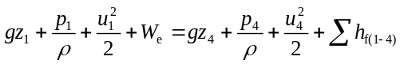
∵ z₁=0, u₁=u₄=0, p₁=-600×133.3＝-79.98kPa（表压）, z₄=10m, p₄=0（表压）, 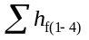=44J/kg
∴ W_{e}=gz₄－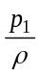+=98.1×10+79.98+44=222J/kg
在2-3面间列柏努利方程，则：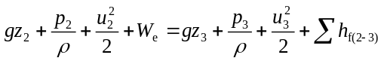

∵ z₃－z₂=0.1m, u₂= u₃, p₂=-294×133.3＝-39.19kPa（表压）, 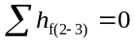
∴ p₃=ρ(W_{e}+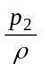+ g(z₂－z₃))=1000×(222－39.19－9.81×0.1) =181.8kPa（表压）
4、（8分）有一填料吸收塔，在28℃及101.3kPa，用清水吸收200m³/h氨-空气混合气中的氨，使其含量由5%降低到0.04%（均为摩尔%）。填料塔直径为0.8m，填料层体积为3 m³，平衡关系为Y=1.4X，已知Kya=38.5kmol/h。问（1）出塔氨水浓度为出口最大浓度的80%时，该塔能否使用？（2）若在上述操作条件下，将吸收剂用量增大10%，该塔能否使用？（注：在此条件下不会发生液泛）
解：（1） 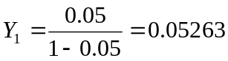 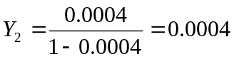
惰性气体流量 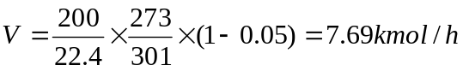
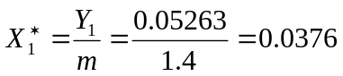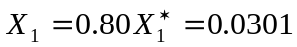
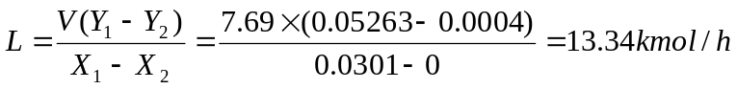
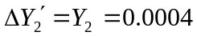
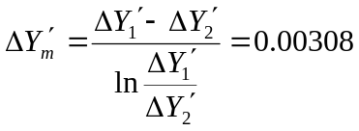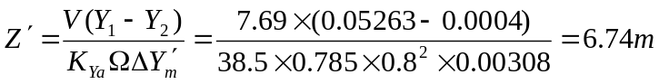
该塔现有填料层高度 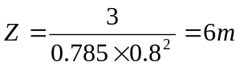因为 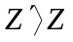 所以该塔不适合。
（2）吸收剂用量增大10%时
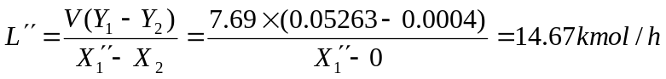
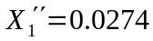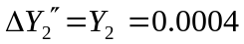

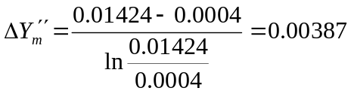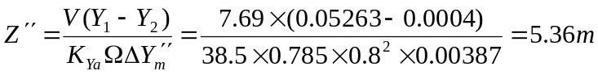
因为 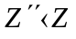 所以该塔适合。

模拟试题五
1、当地大气压为745mmHg测得一容器内的绝对压强为350mmHg，则真空度为 395 mmHg 。测得另一容器内的表压强为1360 mmHg，则其绝对压强为 2105 mmHg 。
2、流体流动时产生摩擦阻力的根本原因是 流体具有粘性 。
3、离心泵无 自吸能力 ，所以开始工作之前要先灌满输送液体；而往复泵有自吸能力，所以 不需要 （需要或不需要）启动前灌泵。
4、离心泵泵壳的作用分别是：汇集液体和 能量转换装置 。
5、水在管内作湍流流动，若使流速提高到原来的2倍，则其对流传热系数约为原来的 1.74 倍；管径改为原来的1/2而流量相同，则其对流传热系数约为原来的 3.48 倍。（设条件改变后仍在湍流范围）
6、在无相变的对流传热过程中，热阻主要集中在 滞离层内（或热边界层内） ，减少热阻的最有效措施是 提高流体湍动程度 。
7、含溶质A 摩尔分率为x_{A}=0.2的溶液与压力为 2atm,y_{A}=0.15的气体等温接触（此条件下的平衡关系为：p_{A}=1.2x_{A}）， 则此时将发生 吸收 过程。
10、填料塔操作时，影响液泛气速的因素有__板间距__ 、__气体流速 _和__液体流速___。
1、某液体在内径为d₀的水平管路中稳定流动，其平均流速为u₀，当它以相同的体积流量通过等长的内径为d₂(d₂=d₀/2)的管子时，若流体为层流，则压降p为原来的（ C ）倍。
A 4 B 8 C 16 D 32
2、层流与湍流的区别，下列说法不正确的是（ A ）
A. 流道截面积大的为湍流，截面积小的为层流。B. 湍流流速大于层流流速。
C. 层流的雷诺数小于湍流的雷诺数。D. 层流无径向脉动，而湍流有径向脉动。
3、离心泵的叶轮有（ D ）。 A 闭式的 B 半闭式的 C 开式的或敞式的 D 以上均正确
4、单动往复泵的流量( B )。
A 连续且均匀 B 不连续且不均匀C 连续但不均匀 D 不连续但均匀
5、一定流量的液体在一25×2.5mm的直管内作湍流流动，其对流传热系数_{i}=1000W/m²·℃；如流量与物性都不变，改用一19×2mm的直管，则其将变为( D )。A 1259 B 1496 C 1585 D 1678
6、为蒸发某种粘度随浓度和温度变化较大的溶液，应采用( B )流程。
A 并流加料 B 逆流加料 C 平流加料 D 双效三体并流加料
7、正常操作下的逆流吸收塔，若因某种原因使液体量减少以致液气比小于原定的最小液气比时，下列哪些情况将发生?( B )
A. 出塔液体浓度x_{b}增加，回收率增加；B. 出塔气体浓度增加，但x_{b}不定；
C. 出塔气体浓度与出塔液体浓度均增加; D. 在塔下部将发生解吸现象。
10、吸收操作中，增大吸收剂用量使：( B )
A.设备费用增大,操作费用减少 B.设备费用减少,操作费用增大
C.设备费用和操作费用均增大 D.设备费用和操作费用均减少
1、（8分）有一输水系统，如本题附图所示，水箱内水面维持恒定，输水管直径为φ60×3mm，输水量为18.3m³/h，水流经全部管道（不包括排出口）的能量损失可按Σw_{f} = 15u²公式计算，式中u为管道内水的流速（m/s）。试求：
（1）水箱中水面必须高于排出口的高度H；
（2）若输水量增加5%，管路的直径及其布置不变，管路的能量损失仍可按上述公式计算，则水箱内的水面将升高多少米？解：确定上、下游截面及基准水平面，如图所示。
在两截面间列柏努利方程并化简(W_{e}=0,p₁=p₂,Z₂=0,由于A₁≥A₂，u₁≈0)可得 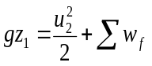 (a) (1) 水箱中水面高于排出口的高度H。将有关数据代入式(a)便可求得Z₁(即H )。式中
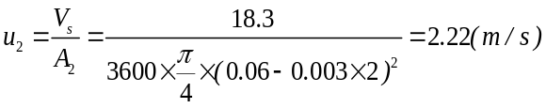 （1分）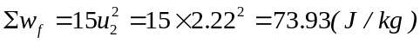
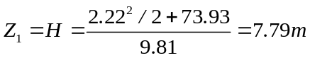
(2) 输水量增加5%后，水箱中水面上升高度H 输水量增加5%后，u₂及Σw_{f}分别变为
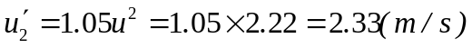
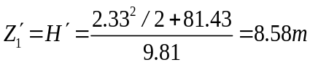 H= 8.58—7.79 = 0.79 m （3分）
4、（8分）一填料塔用清水逆流吸收混合气中的有害组分A。已知操作条件下气相总传质单元高度为1.5m，进塔混合气组成为0.04（A的摩尔分率，下同），出塔尾气组成为0.0053，出塔水溶液浓度为0.0128，操作条件下平衡关系为Y=2.5X。试求：（1）液气比为最小液气比的多少倍？（2）所需填料层高度？（3）若气液流量和初始组成不变，要求尾气浓度降至0.0033，求此时填料层高度为若干米？
解：（1）液气比为最小液气比的多少倍?
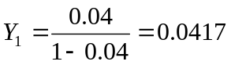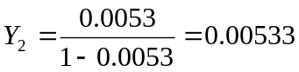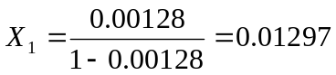
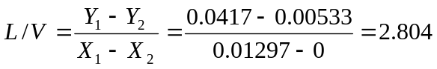
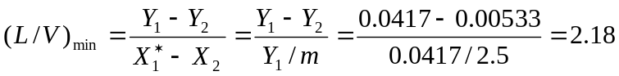
则 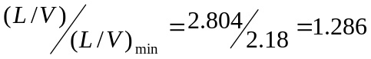
(2）所需填料层高度？
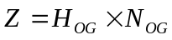
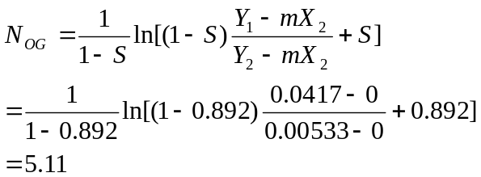故 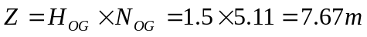
(3) 此条件下的填料层高度。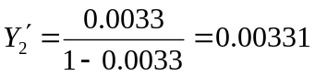
化工原理期末考试试题
1．精馏操作的目的是 使混合物得到近乎完全的分离 ，某液体混合物可用精馏方法分离的必要条件是 混合液中各组分间挥发度的差异 。
2．进料热状态参数q的物理意义是 代表精馏操作线和提馏段操作线交点的轨迹方程 ，对于饱和液体其值等于 0 ，饱和蒸汽q等于 1 。
4．吸收操作的目的是 分离气体混合物 ，依据是 组分在溶剂中溶解度之差异 。
5．连续精馏正常操作时，增大再沸器热负荷，回流液流量和进料量和进料状态不变，则塔顶馏出液中易挥发组成的摩尔组成X_{D}将 增大 ，塔底采出液中易挥发组成的摩尔组成X_{W}将 减小 。（减小，增大，不变，变化不确定）
6．平衡蒸馏（闪蒸）的操作温度是在操作压力下混合物的泡点和露点温度之间。
（泡点温度，露点温度，泡点和露点温度之间）
9．实际生产中进行间歇精馏操作，一般将 和 两种操作方式结合起来。（恒定回流比，恒定产品组成）
10．请写出两种常用的解吸操作方法： 和 。升温，气提，降压(三写二)
11．在吸收塔的设计中，气体流量，气体进出口组成和液相进口组成不变，若减少吸收剂用量，则传质推动力 减小 ，设备费用 增多 。（减小，增多）
12．当温度升高时，溶质在气相中的分子扩散系数 升高 ，在液相中的分子扩散系数 升高 。（升高，升高）
13．吸收操作的基本依据是 组分在溶剂中溶解度之差异 ，精馏操作的基本依据是 各组分间挥发度的差异 。
14．蒸馏是分离 均相液体混合物 的一种方法，蒸馏分离的依据是 挥发度差异 。
15．恒沸精馏与萃取精馏都需加入第三组分，目的分别是 使组分间相对挥发度增大 、 改变原组分间的相对挥发度 。
16．如果板式塔设计不合理或操作不当，可能产生 严重漏液 、 严重泡沫夹带及 液泛 等不正常现象，使塔无法工作。
17．板式塔的类型有 泡罩塔 、 浮阀塔 、 筛板塔 （说出三种）；板式塔从总体上看汽液两相呈 逆流 接触，在板上汽液两相呈 错流 接触。
18．易溶气体溶液上方的分压 小 ，难溶气体溶液上方的分压 大 ，只要组份在气相中的分压 大于 液相中该组分的平衡分压，吸收就会继续进行。
19．精馏过程是利用 部分冷凝 和 部分汽化 的原理而进行的。精馏设计中，回流比越 大 ，所需理论板越少，操作能耗 增加 ，随着回流比的逐渐增大，操作费和设备费的总和将呈现 先降后升 的变化过程。
20．精馏设计中，当回流比增大时所需理论板数 减小 （增大、减小），同时蒸馏釜中所需加热蒸汽消耗量 增大 （增大、减小），塔顶冷凝器中冷却介质消耗量 减小 （增大、减小），所需塔径 增大 （增大、减小）。
21．相对挥发度α=1，表示不能用 普通精馏分离，但能用 萃取精馏或恒沸精馏 分离。
22．精馏操作的依据是 混合液中各组分的挥发度差异 ，实现精馏操作的必要条件包括 塔顶液相回流 和 塔底上升蒸气 。23．压力 减小 ,温度 升高 ,将有利于解吸的进行。
24．蒸发器生产能力是指 单位时间内从溶液中蒸发的水分 ，即 蒸发量 。
1．在一二元连续精馏塔的操作中，进料量及组成不变，再沸器热负荷恒定，若回流比减少，则塔顶温度 A ，塔顶低沸点组分浓度 B ，塔底温度 C ，塔底低沸点组分浓度 A 。
A．升高 B．下降 C．不变 D．不确定
2． 某二元混合物，其中A为易挥发组分，液相组成x_{A}=0.4，相应的泡点为t₁，气相组成为y_{A}=0.4，相应的露点组成为t₂，则 B 。A．t₁=t₂ B．t₁<t₂ C．t₁>t₂ D．不能判断
3．某筛板精馏塔在操作一段时间后，分离效率降低，且全塔压降增加，其原因及应采取的措施是 B 。
A．塔板受腐蚀，孔径增大，产生漏液，应增加塔釜热负荷
B．筛孔被堵塞，孔径减小，孔速增加，雾沫夹带严重，应降低负荷操作
C．塔板脱落，理论板数减少，应停工检修
D．降液管折断，气体短路，需更换降液管
4．板式塔中操作弹性最大的是 B 。 A．筛板塔 B．浮阀塔 C．泡罩塔
5．下列命题中不正确的为 A 。
A．上升气速过大会引起漏液 B．上升气速过大会引起液泛 C．上升气速过大会使塔板效率下降 D．上升气速过大会造成过量的液沫夹带
6．二元溶液连续精馏计算中，进料热状态的变化将引起以下线的变化 B 。
A．平衡线 B． 操作线与q线
C．平衡线与操作线 D． 平衡线与q线
7．下列情况 D 不是诱发降液管液泛的原因。
A．液、气负荷过大 B．过量雾沫夹带 C．塔板间距过小 D． 过量漏液
8．吸收塔的设计中，若填料性质及处理量（气体）一定，液气比增加，则传质推动力 A 。传质单元数 B ，传质单元高度 C ，所需填料层高度 B 。
A．增大 B．减小 C．不变 D．不能判断
四．计算题
1．一填料塔用清水逆流吸收混合气中的有害组分A。已知操作条件下气相总传质单元高度为1.5m，进塔混合气组成为0.04（A的摩尔分率，下同），出塔尾气组成为0.0053，出塔水溶液浓度为0.0128，操作条件下平衡关系为Y=2.5X。试求液气比为最小液气比的多少倍？
解：液气比为最小液气比的多少倍?
则
2．在一常压精馏塔内分离苯和甲苯混合物，塔顶为全凝器，塔釜间接蒸汽加热。进料量为1000kmol/h，含苯0.4，要求塔顶馏出液中含苯0.9（以上均为摩尔分率），苯的回收率不低于90%，泡点进料，泡点回流。已知=2.5，取回流比为最小回流比的1.5倍。试求：（1）塔顶产品量D、塔底残液量W及组成x_{w}；（2）最小回流比；（3）精馏段操作线方程；（4）提馏段操作线方程；（5）从与塔釜相邻的塔板上下降的液相组成为多少？
解：（1）塔顶产品量D、塔底残液量W及组成x_{w}；
由 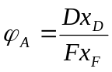，得： 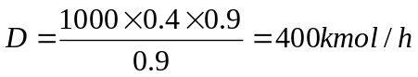 W=F- D=1000-400=600kmol/h
又由物料衡算 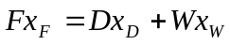得
（2）最小回流比；泡点进料，q=1, 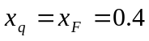
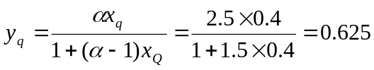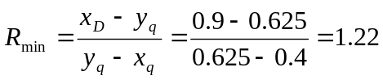
(3) 精馏段操作线方程；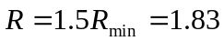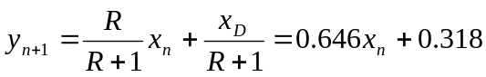
(4) 提馏段操作线方程；
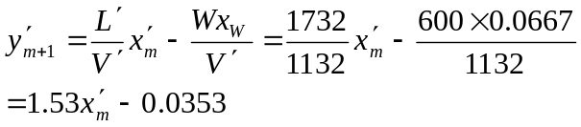
（5）从与塔釜相邻的塔板上下降的液相组成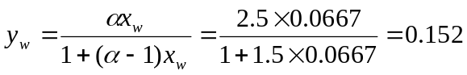

由操作线方程 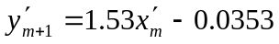 得 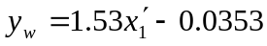 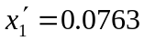
- 某填料吸收塔用纯轻油吸收混合气中的苯，进料量为1000标准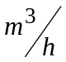。
进料气体中含苯5%（体积百分数），其余为惰性气体。要求回收率95%。操作时轻油含量为最小用量的1.5倍，平衡关系为Y=1.4X。已知体积吸收总系数为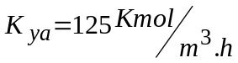，轻油的平均分子量为170。求轻油用量和完成该生 产任务所需填料层高度？
解：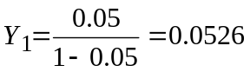，。
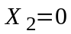，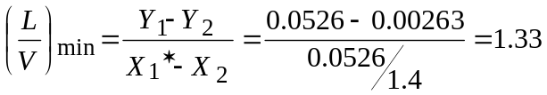。
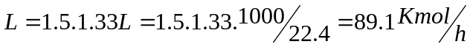。
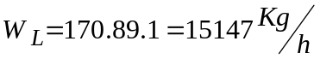。
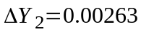，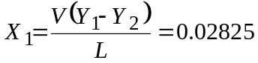，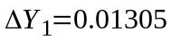
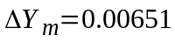，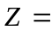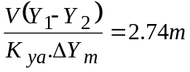
即轻油量为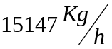，所需填料层高度为2.74m。
4. 已知某精馏塔操作以饱和蒸汽进料，操作线方程分别如下：
精馏线提馏线
试求该塔操作的回流比、进料组成及塔顶、塔底产品中轻组分的摩尔分率。
解：由精馏线得：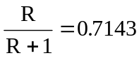，R = 2.500由提馏线得：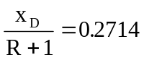，x_{D} = 0.9499≈0.950
提馏线斜率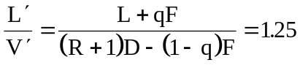，得 F = 1.5D
提馏线截距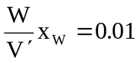，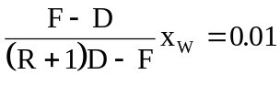，得 x_{W} = 0.04
由 Fx_{F} = Dx_{D}＋Wx_{W} 得：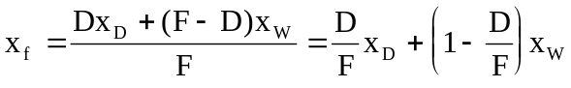
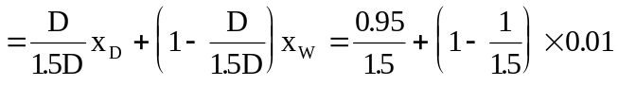= 0.647
5．用一精馏塔分离某二元理想混合物，进料量为200kmol/h，其中易挥发组分的摩尔分率为0.5，进料为饱和液体，塔顶采用全凝器且为泡点回流，塔釜用间接蒸汽加热。已知两组分间的平均相对挥发度为2.0，精馏段操作线方程为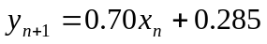，塔底产品中易挥发组分的摩尔分率为0.05，试求：
（1）操作回流比、塔顶产品中易挥发组分的摩尔分率；
（2）塔顶产品的流量和塔顶产品中易挥发组分的回收率；（3）精馏段的气相负荷、提馏段的液相负荷（kmol/h）；
（4）实际回流比是最小回流比的多少倍；（5）提馏段操作线方程和q线方程；
1、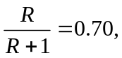 R=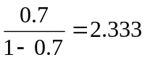, 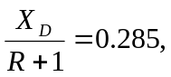 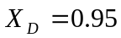
2、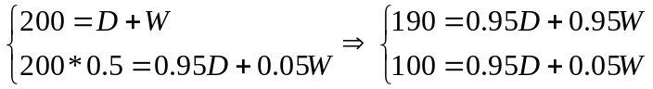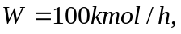 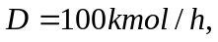 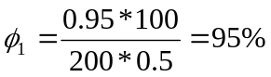 3、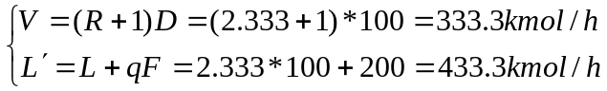
4、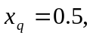 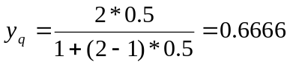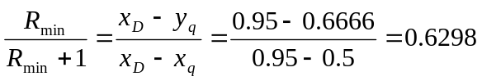

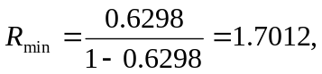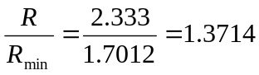
5、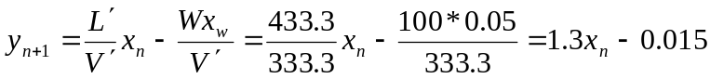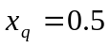
6．以连续精馏塔分离某二元混合物。进料x_{f}=0.50（摩尔分率，下同），q=1，塔顶产品D=50kmol/h，x_{D}=0.95，塔顶馏出液中易挥发组分回收率η=0.96。塔顶采用一个分凝器及一个全凝器。分凝器液体泡点回流。已知回流液浓度x₀=0.88，离开第一块塔板的液相浓度x₁=0.79。塔底间接蒸汽加热。塔板皆为理论板，相对挥发度α为常数。试求：①加料流量F；②操作回流比是R_{min}的倍数；③精馏段、提馏段气相流量。
